Министерство образования и науки РФ

Муниципальное казённое общеобразовательное учреждение

«Вихоревская средняя общеобразовательная школа №2»

Братского района Иркутской области

**Интегрированный урок географии и информатики в 8 классе по теме:**

**"****Изучение особо охраняемых природных территорий Иркутской области посредством визуализации текстовых документов"**

Разработали:

учитель географии

первой квалификационной категории

Зарубина Н.Н.,

учитель информатики

первой квалификационной категории

Бурякова Н.И.

Вихоревка, 2024

**Тема: "Изучение особо охраняемых природных территорий Иркутской области посредством визуализации текстовых документов"**

**Цель:** сформировать представления об особо охраняемых природных территориях.

**Задачи:**

*Образовательные:* расширить и углубить знания об ООПТ Иркутской области, сформировать представления о заповедниках, заказников, национальных парках и памятниках природы, определить роль особо охраняемых природных территорий. Закрепить умения визуализировать информацию.

*Воспитательные:* формировать экологическое мировоззрение, воспитывать экологически грамотных людей.

*Развивающие:* развитие памяти, внимания; развитие аналитических способностей, умение делать выводы; развивать навыки совместной работы над редактированием документа Word.

Тип урока: изучение нового материала

Оборудование: ноутбуки, доска, проектор.

Ход урока:

**1. Орг. Момент.**

**Учитель географии:**

*В начале урока звучит стихотворение под легкую музыку*

Не правда ли, сегодня на планете,

Куда ни кинь свой взгляд, куда ни посмотри,

Живое гибнет. Кто ж за то в ответе?

Что ждет людей через столетья три?

Что будет с теми, кто совсем не в силах

Оружие прижать к своей груди,

Кричать и бить в набат, что мочи было,

Одно и то же слово: «Помоги!»

Увы, молчат и горы, и поля.

И лишь по плачу черных рек мы понимаем:

Льет слезы горя Матушка-земля.

Мы-люди, мы-природы дети.

Мы-часть ее. И что же мы творим?

Ей объявив войну, забыв про все на свете,

В конце концов, себя мы истребим.

И нам теперь одно лишь остается:

Беречь, что есть, хранить как дивный сад,

Свой дом, свой край родной, свой заповедник,

Свою природу, свой бесценный клад!

- Здравствуйте ребята, здравствуйте уважаемые гости! Сегодня мы рады приветствовать Вас на интегрированном уроке географии и информатики «Изучение особо охраняемых природных территорий Иркутской области посредством визуализации текстовых документов».

**Учитель информатики:**

- А это значит, что сегодня необычный урок. Сегодня мы с вами соединим две дисциплины для достижения цели нашего урока.

**2. Постановка цели.**

Как вы думаете, какая цель нашего сегодняшнего урока?

**Цель:** познакомиться с особо охраняемыми территориями Иркутской области и

закрепить умения визуализировать информацию.

**3. Актуализация знаний.**

Ребята, а вы знаете, что такое особо охраняемые природные территории (ООПТ)?

(Ответы обучающихся)

Точное определение ООПТ прописано в Федеральном законе от 14 марта 1995 года № 33-ФЗ. Давайте воспользуемся тем, что мы находимся в кабинете информатики и найдем это определение в законе. Для этого нужно пройти по ссылке <https://www.consultant.ru/document/cons_doc_LAW_6072/>.

Итак, что такое ООПТ?

**Особо охраняемые природные территории** – это участки земли, водной поверхности и воздушного пространства над ними, где располагаются природные комплексы и объекты, которые имеют особое природоохранное, научное культурное, эстетическое рекреационное и оздоровительное значение, которые изъяты решениями органов государственной власти полностью или частично из хозяйственного использования и для которых установлен режим особой охраны.

- Что относится к ООПТ? (ответы обучающихся) (можно найти в законе по той же ссылке)

В зависимости от назначения и строгости охранного режима выделяют несколько видов таких территорий.

**Виды особо охраняемых природных территорий (ООПТ):** заповедники, биосферные заповедники, заказники, национальные парки, памятники природы, природные парки, памятники Всемирного природного наследия, резерваты, дендролого-ботанические сады, санаторно-курортные зоны.

- Кто может пояснить что такое заповедники, заказники, национальные парки?

(ответы обучающихся)

**- Заповедник** – это особо охраняемая территория или акватория, полностью или частично исключённая из хозяйственного использования в целях сохранения природных комплексов, охраны видов животных и растений, а также наблюдения за природными процессами;

- **Заказник** – это охраняемая природная территория, на которой под охраной находится не природный комплекс, а некоторые его части: только растения, только животные, либо их отдельные виды, либо отдельные историко-мемориальные или геологические объекты.

- **Национальные парки** – территория, где в целях охраны окружающей среды ограничена деятельность человека. На территорию национальных парков допускаются туристы, в ограниченных масштабах допускается хозяйственная деятельность.

- **Памятники природы** – охраняемая природная территория, на которой расположен редкий или достопримечательный объект живой или неживой природы, уникальный в научном, культурном, историко-мемориальном или эстетическом отношении.

- **Ботанический сад** - территория, на которой с научно-исследовательской, просветительной и учебной целью культивируются, изучаются и демонстрируются коллекции живых растений разных частей света, различны климатических зон.

Задание:

Задание выполняется посредствам интерактивной доски. <https://learningapps.org/watch?v=p9eddvmw324>

**Соотнеси названия видов особо охраняемых природных территорий с их признаками.**

**Ответ:**

|  |  |
| --- | --- |
| Вид ООПТ | Признаки |
| Заповедник | Запрещены любые виды хозяйственной и промышленной деятельности, а также охота и рыбалка.  Цель — охрана всех живых существ, населяющих охраняемую территорию, и растений на ней. |
| **Заказник** | Ограничения касаются лишь отдельных видов деятельности человека или носят временные рамки  Цель — сохранение и развитие отдельных видов животных, птиц и растений. |
| **Национальный парк** | В ограниченных масштабах допускается хозяйственная деятельность.  Разрешено проведение природоохранных, эколого-просветительских и научно-исследовательских мероприятий в научных, культурных целях и для регулирования туризма. |
| **Памятник природы** | Запрещена деятельность, наносящая ущерб ценным объектам. Разрешена научно-исследовательская, просветительская, рекреационная деятельность.  Уникальные, невосполнимые, ценные в экологическом, научном, культурном и эстетическом отношениях природные комплексы и исторические объекты (одиночные природные объекты, участки суши и водного пространства). |

**Учитель географии:**

По данным Росзаповедцентра в Российской Федерации насчитывается 13 тысяч ООПТ. Из них более 300 ООПТ федерального значения: 107 заповедников, 70 национальных парков, 63 заказника, 75 ботанических садов и 22 памятника природы федерального значения.

С каждым годом количество особо охраняемых природных территорий страны увеличивается. В 2024 году ведётся работа по подготовке к переводу на федеральный уровень 11 ООПТ в Донецкой и Луганской Народных республиках, Запорожской и Херсонской областях.

Мы с Вами сегодня будем знакомиться с ООПТ Иркутской области федерального значения.

На сегодняшний день в Иркутской области образованы:

**- 5 ООПТ федерального значения (2 заповедника, 2 заказника и национальный парк);**

- 70 ООПТ регионального значения (13 заказников, 57 памятников природы);

- 3 ООПТ местного значения.

Заповедники: Байкало-Ленский, Витимский

Заказники: Красный Яр, Тофаларский

Национальный парк: Прибайкальский

**Учитель информатики:**

Для выполнения следующего задания нам понадобятся возможности графического редактора Paint. На рабочем столе размещена папка «Заготовки», в этой папке вы найдете карту, необходимую для выполнения данного задания (обучающиеся открывают изображение).

Задание (Приложение 1):

Разделиться на 5 групп (вытянуть название ООПТ). Нанести доставшийся ООПТ на карту Иркутской области. Можно использовать атлас по географии для 8-9 класса.

Заповедники -

Заказники -

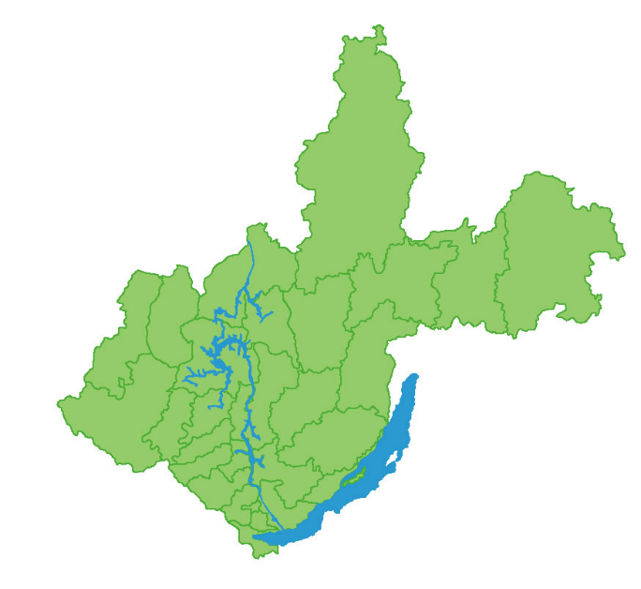Национальный парк -

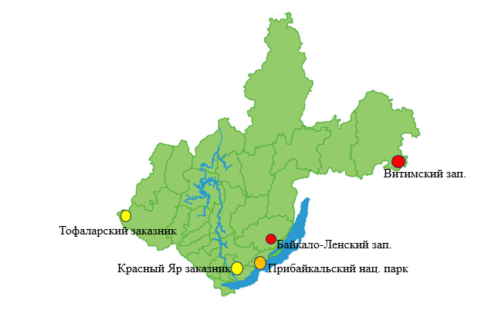

**Физ минутка**

**Учитель информатики**

Для выполнения третьего задания в папке «Заготовки» вам необходимо открыть файл «Совместная работа над документом» <https://disk.yandex.ru/i/nQmHXlWtgP_BBw>, где размещена ссылка на общий документ, который необходимо заполнить по образцу.

Задание (Приложение 2)

Используя ссылку <https://www.mnr.gov.ru/activity/oopt/>

<https://baikal-1.ru/territory/baikal-lena/>

<https://baikal-1.ru/territory/krasny-yar/> <https://baikal-1.ru/territory/pribaikalsky/>

<https://baikal-1.ru/territory/tofalarsky/>

<https://www.mnr.gov.ru/activity/oopt/vitimskiy_gosudarstvennyy_prirodnyy_zapovednik/>

- дайте характеристику своей ООПТ, заполните таблицу

|  |  |  |  |  |
| --- | --- | --- | --- | --- |
| ООПТ | Географическое положение | Год основания | Международный статус | Что сохраняют |
|  |  |  |  |  |

|  |  |  |  |
| --- | --- | --- | --- |
| ООПТ | Географическое  положение | Дата  образования | Что сохраняют |
| Байкало-Ленский  Заповедник | На юго-востоке Иркутской области, на территории Качугского и Ольхонского административных районов. | 05.12 1986 | Реликтовые степи и горные лесостепи, среднегорную и горную тайгу, высокогорья с гольцами, массивами кедрового стланика, горными тундрами и альпийскими лугами.  Баргузинского соболя, бурого медведя, выдру, кабаргу, изюбря, дикого северного оленя и лося. |
| Витимский  Заповедник | Юго - восточная часть Бодайбинского района Иркутской области | 20.05.1982 | Озёра Северного Забайкалья: Нитчатка и Орон, снежного барана и черношапочного сурка, а также весь природный комплекс высокогорий с межгорными котловинами Станового нагорья. |
| Прибайкальский национальный парк | Вдоль байкальского побережья — от поселка Култук на юге до мыса Кочериковского на севере. | 13.12. 1986 | Уникальный растительный и животный мир, крупнейшее в Иркутской области собрание редких и исчезающих видов флоры и фауны.  Горные каменистые степи Приольхонья, населенные растениями-реликтами, песчаные дюны, соленые тажеранские озера, темнохвойные кедрово-пихтовые леса, тундра и галечные пляжи на побережьях. |
| Заказник  Красный Яр | На западном склоне Онотской возвышенности, в пределах Усть-Ордынского Бурятского округа в Иркутской области. | 1960, в 2000 получил статус государственного природного заказника федерального значения. | Популяции косули, изюбря и лося |
| Тофаларский  Заказник | В труднодоступной части Восточного Саяна, в Тофаларии. | 12.08 1971 | Горная, преимущественно кедровая тайга и высокогорье с тундрами и альпийскими лугами. Горные озера заказника, в том числе Агульское. |

**Подведение итогов**

Вопросы:

<https://learningapps.org/watch?v=p5ej7bey524>

1. О каких видах ООПТ мы говорили на уроке?
2. С какими формами визуализации вы поработали?

**Домашнее задание**

Найти информацию об ООПТ регионального и местного значения, расположенных на территории Братского района.

**Рефлексия** <https://docs.google.com/forms/d/e/1FAIpQLSfXElIYzREk9bZBSEJUQSYh7navU047C4G-WcbSmjmumE6q6w/viewform?usp=sharing>

Всем спасибо, до свидания!!!!!!!!!!!!!!!!!!!!!!!!!!!!!!